Creacion de Interfaces

al abrir android estudio es la misma pantalla que intellig
proceso de creación de un nuevo proyecto:
proyecto nuevo en el +
al cuadro intermitente creara algo vacio
al de la derecha tiene demasiado cosas
el tercero primera linea demasiada cosa estilo facebook
compose activity es el nuevo estandard lo que se va a usar en un futuro de esa manera
empty activity es la que usaremos hay que tener cuidado con las plantillas ya que por falla de estas no puede corrernos una app
primay/detail flow para tablet 4 linea primera
fragmente es una lista de contactos que si es un formato grande se ve toda la informacion, sino si es pequeña la resolucion nos saldra por ejemplo una poca informacion y si pulsamos saldra la restante

elegido el formato le daremos a next y comenzaremos
pondremos el nombre
luego el paquete que es la referencia a la compañía con la que estamos trabajando, no tendra que conincidir con nombres de paquetes de google store, no poner algo igual a algo que ya tenemos

la ruta, no lo tocaremos

luego el lenguaje, java o kotlin

la version minima desde la que partira nuestra app es decir si es antigua abarcaremos mas moviles

tenemos una ayuda en las letras azules que nos hablara de las versiones, cuales son mas usadas y que incorpora de nuevo cada una

para las actulizaciones en si es cambiar un numero en respecto a la version esto implicara realizar una serie de cambios, hay una opcion que es establecer condicionales que en base a la version que lea ejecutara x

tenemos lo mismo que inteligi la parte que pone android seria lo mismo que proyecto es una forma de verlo de forma distinta para proyectos android

podemos conectar nuestro movil para que lo reconozca tendremos que habilitar las opciones de desarrollador en el movil
una vez enchufado nos saldra la pantalla tipica recordar y conectar, en devoices arriba en la segunda barra
en esta misma devoices avd manager para crear un movil virtual

simularemos moviles de google y en la creacion veremos datos como que tenga play store medidas resolucion
escogeremos el movil deseado a next, ahora elegiremos la version que tenga el movil en este caso pixel 3xl y r, la primera opcion de la segunda ventana que nos salga

en la parte de las versiones nos saldra una opcion debajo del emoticono de android un texto en rojo el cual deberemos descargar y configurar

el boton verde para ejecutar la app que estemos desarrollando

el programa empieza a desarrollarse en el activity main que esta en la pestaña de main activity le daremos a control y pulsaremos sobre activity main para que nos abra el sitio de desarrollo

en casa instaleremos el git
sera next y tomaremos la segunda opcion ‘override the default branch’…. Podra llamarse main o master mas main

aprender a usar git y registrarnos en github

creacion de un usuario en git

los dos comando en la diapositiva son la el nombre y correo
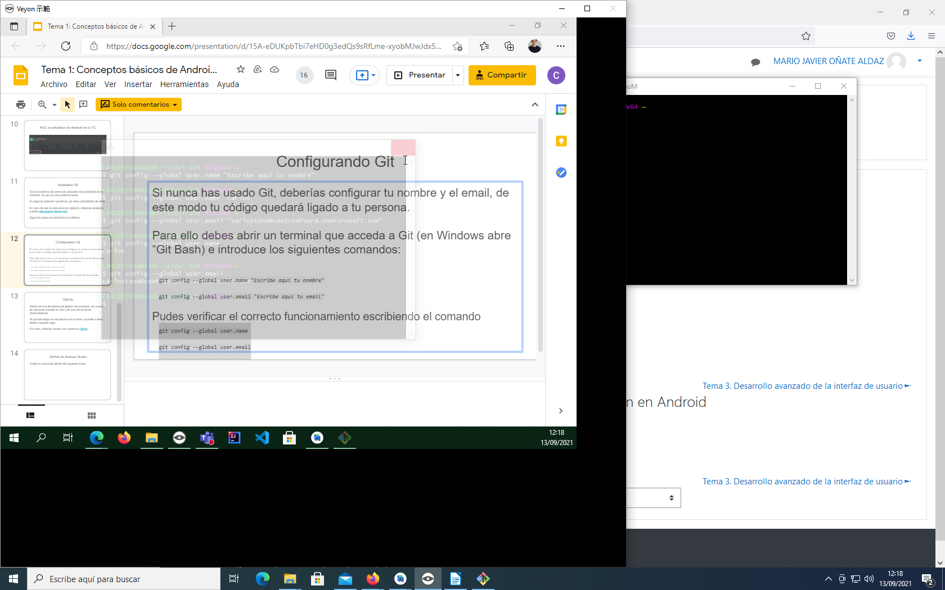

creado el usuario y el correo
y registro en la pagina web de github

ahora la sincroniacion de los proyectos de aquí con casa o viceversa
settings
developer settings
personal access tokens
crearemos un token con los permisos

sincronizado con github despues haremos lo siguiente para compartir el proyecto completo

en vcs share proyect on github

tenemos los estados de github al momento de crearlo se nos abrira una ventana que sera los archivos locales los archivos en rojo es que git los reconoce pero pasa de el, lo primero que haremos sera darle al add para qe los añada

pasara el archivo a color blanco que significa que esta bien sincronozado el archivo en local con el que esta subido a gid, si cambiamos cualquier cosa pasara a azul

azul es un cambio minimo que sugiere que deberemos guardarlo en este punto empezaremos con los commit

git commit sera una foto en local que nos abrira una ventana en la cual podremos añadir comentarios
tambien hay unos ficheros que conviene añadir vamos todo lo que nos marque

despues de darle a commit tenemos tambien una consola que no es util para ver los registros, si le damos a long se vera mejor

origin es el que esta en el servidor

bueno tenemos una opcion en el entorno para encontrar el “programa principal”
pulsoando a la mira de francotirador nos lo encontrara directamente

ahora tras hacer el commit le daremos a push

en git el menu principal tras seleccionar el proyecto le daremos add comitt que sera para cargar lo que trabajemos desde casa, para subir basicamente lo de local a la nube
luego git y update project
merch cada uno de los commit los mete en la posicion que estaba va por orden de creacion
en el otro lo crea y pone un orden global mezclado digamos

en este caso cuando queremos cargar un proyecto que no es propietario nuestro, por asi decirlo de liberar el proyecto sera de la siguiente forma:

nos iremos a vcs o git ya dependiendo de si hemos asignado git o no

abriremos en la barra de arriba el vcs
vcs es para el control de versiones que se utiliza cuando no tenemos definido que gestor de control de versiones queremos usar

si tenemos git manage romotes
nos saldra la direccion del proyecto donde este alojado, borraremos esta con el – y ya haremos el procedimiento para ir subiendolo.

por cada equipo generaremos un token propio.

